

## DATA DA PROVA: / / 2018

## PROFESSOR (A): PAULO JALES

**LISTA DE EXERCICÍO DE MATEMÁTICA**

# SÉRIE: 1º ANO

**ALUNO (A): Nº:**

### TURMA: A

**NOTA:**

# 1º BIMESTRE

|  |
| --- |
| **INSTRUÇÕES**   1. **Preencha o cabeçalho de forma legível e completa.** 2. **Serão anuladas as avaliações em que forem constatados: termos pejorativos ou desenhos inadequados.** 3. **Procure cuidar da boa apresentação de sua prova (organização, clareza, letra legível).** 4. **Leia todas as questões propostas com bastante atenção. A interpretação das questões faz parte da avaliação.** 5. **Responda com frases completas e elaboradas;** 6. **Não deixe questões sem responder;** 7. **Escreva com letra legível;** 8. **LEIA, ATENTAMENTE, SUA PROVA ANTES DE ENTREGÁ-LA À PROFESSORA.** |

**Questão 1 - (IFBA/2017)**

Foi inaugurada uma praça municipal, de formato circular, com 30 m de raio, toda permeada por 21 refletores à sua volta. Foi projetada para que a distância entre dois refletores vizinhos fossem iguais. Adotando o valor de ; então a distância, em metros, entre cada dois dos refletores vizinhos foi de:

a)7 m

b)8 m

c)9 m

d)10 m

e)11 m

**Questão 2 - (UFRR/2017)**

Considere o conjunto de todos os pontos p do espaço cujas distâncias a um ponto fixo O são iguais a r, onde r é um número real positivo. Estamos falando de qual conceito geométrico?

a)Cone;

b)Cilindro;

c)Esfera;

d)Circunferência;

e)Reta.

**Questão 3 - (ITA SP/2017)**

Seis circunferências de raio 5 cm são tangentes entre si duas a duas e seus centros são vértices de um hexágono regular, conforme a figura abaixo. O comprimento de uma correia tensionada que envolve externamente as seis circunferências mede, em cm,

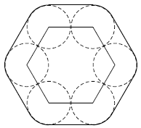

a)18 + 3.

b)30 + 10.

c)18 + 6.

d)60 + 10.

e)36 + 6.

**Questão 4 - (FGV /2017)**

Suponha que fosse possível dar uma volta completa em torno da linha do Equador caminhando e que essa linha fosse uma circunferência perfeita na esfera terrestre. Nesse caso, se uma pessoa de 2 m de altura desse uma volta completa na Terra pela linha do Equador, o topo de sua cabeça, ao completar a viagem, teria percorrido uma distância maior que a sola dos seus pés em, aproximadamente,

a)63 cm.

b)12,6 m.

c)6,3 km.

d)12,6 km.

e)63 km.

**Questão -5 (UFRGS/2016)**

Considere o setor circular de raio 6 e ângulo central 60º da figura abaixo.

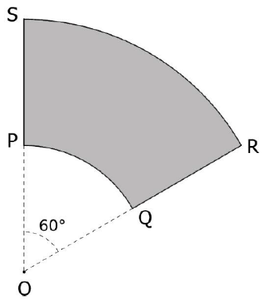

Se P e Q são pontos médios, respectivamente, de OS e OR, então o perímetro da região sombreada é

a) + 6.

b)2 + 6.

c)3 + 6.

d) + 12.

e)3 + 12

**TEXTO: 1 - Comum à questão: 6**

**2010 - Consumo de chopp bate recorde dos últimos 20 anos**

Entre os dias 07 e 24 de outubro a 27ª Oktoberfest recebeu 578.870 mil pessoas nos setores do Parque Vila Germânica. O consumo de chopp surpreendeu a organização do evento, 583.681 mil litros foram consumidos, número superior ao registrado nos últimos 20 anos, quando em 1990, a festa teve a marca de 774.672 mil litros.

O público da Oktoberfest 2010 está mais qualificado do que nos anos anteriores. A organização da festa notou, ainda, um aumento de 30% a mais no consumo de chopp. Os tickets de refrigerante e água vendidos na festa somaram 182 mil, 30% a mais do que em 2009.

*Fonte: http://www.oktoberfestblumenau.com.br/oktoberfest/edicoes-anteriores/  
2010-Consumo-de-chope-bate-recorde-dosultimos-20-anos*

**CURIOSIDADES SOBRE O CHOPP**

Para produção de cada litro de chopp, são necessários 40 gramas de cevada.   
Isso equivale, mais ou menos, a 12 pés de cevada.

*Fonte: http://www.beerchopp.com.br/pg04.html*

**Questão -6 (IFSC/2016)**

Considere a seguinte situação: Durante a Oktoberfest, em Blumenau-SC, um conjunto de bicicletas com rodas de diâmetro 26 polegadas percorreu 855,6 m em linha reta, durante o desfile na Rua XV de Novembro. Sabendo-se que 1 polegada equivale a 2,5 cm e que , é CORRETO afirmar que, durante o desfile, a roda realizou

a)600 voltas.

b)800 voltas.

c)menos de 400 voltas.

d)mais de 1200 voltas.

e)entre 400 e 500 voltas.

**Questão 7 - (ENEM/2016)**

Em uma cidade será construída uma galeria subterrânea que receberá uma rede de canos para o transporte de água de uma fonte (F) até o reservatório de um novo bairro (B).

Após avaliações, foram apresentados dois projetos para o trajeto de construção da galeria: um segmento de reta que atravessaria outros bairros ou uma semicircunferência que contornaria esses bairros, conforme ilustrado no sistema de coordenadas xOy da figura, em que a unidade de medida nos eixos é o quilômetro.

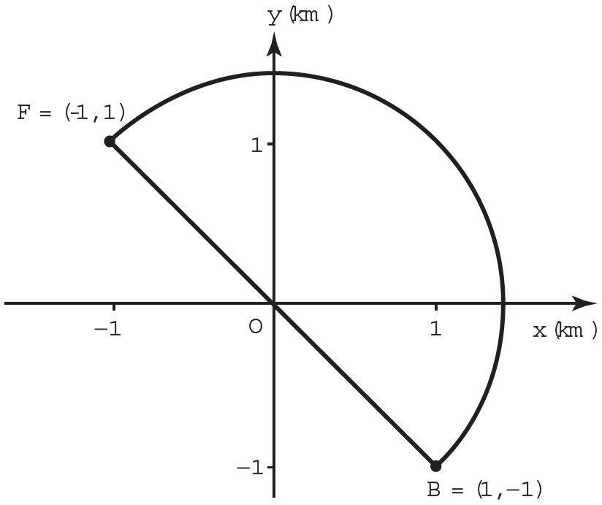

Estudos de viabilidade técnica mostraram que, pelas características do solo, a construção de 1 m de galeria via segmento de reta demora 1,0 h, enquanto que 1 m de construção de galeria via semicircunferência demora 0,6 h. Há urgência em disponibilizar água para esse bairro.

Use 3 como aproximação para  e 1,4 como aproximação para .

O menor tempo possível, em hora, para conclusão da construção da galeria, para atender às necessidades de água do bairro, é de

a)1 260.

b)2 520.

c)2 800.

d)3 600.

e)4 000.

**Questão 8 - (UNIC MT/2016)**

Estima-se que, se os vasos sanguíneos de um adulto pudessem ser estendidos um após o outro, cobririam uma distância de 160 mil quilômetros.

Sabendo-se que o diâmetro da Terra, no Equador, é de aproximadamente 12 800km, e usando , é correto estimar que esses vasos seriam suficientes para circundar a Linha do Equador, cerca de

01.2 vezes.

02.3 vezes.

03.4 vezes.

04.5 vezes.

05.6 vezes.

**Questão9 - (Escola Bahiana de Medicina e Saúde Pública/2016)**

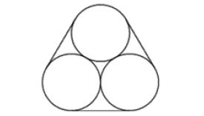

Determinado produto é vendido em latas cilíndricas que, atadas três a três, por uma fita metálica, serão comercializadas em uma promoção do tipo “leve três pague duas”.

Considerando-se a figura, vista de cima, um esboço da embalagem promocional e sabendo-se que o diâmetro de cada lata mede 14u.c., pode-se afirmar que o comprimento mínimo da fita utilizada é igual, em u.c., a

01.2 ( + 14)

02.7 ( + 4)

03.7 ( + 6)

04.14 ( + 2)

05.14 ( + 3)

**Questão 10 - (ENEM/2016)**

Um ciclista A usou uma bicicleta com rodas com diâmetros medindo 60 cm e percorreu, com ela, 10 km. Um ciclista B usou outra bicicleta com rodas cujos diâmetros mediam 40 cm e percorreu, com ela, 5 km.

Considere 3,14 como aproximação para .

A relação entre o número de voltas efetuadas pelas rodas da bicicleta do ciclista A e o número de voltas efetuadas pelas rodas da bicicleta do ciclista B é dada por

a)

b)

c)

d)

e)

**Questão 11 - (IFSC/2015)**

Em um parque, Amapola corre numa pista em formato de circunferência. Ao completar uma volta, ela corre 1884m. A cada duas voltas completadas, Amapola vai correndo ao centro do círculo que a pista forma e faz exercícios abdominais. Após os exercícios abdominais, retorna correndo ao mesmo ponto da pista em que estava e continua o percurso na circunferência.

Com base na situação exposta no enunciado, assinale no cartão-resposta a soma da(s) proposição(ões) **CORRETA**(**S**).

01.Após cinco voltas na pista, o total percorrido por Amapola, é maior que 10 km.

02.Após cinco voltas na pista, o total percorrido por Amapola, é menor que 11km.

04.Após cinco voltas na pista, o total percorrido por Amapola, é maior que 11km.

08.Se os exercícios abdominais fossem feitos junto à pista, Amapola correria exatamente 600m a menos.

16.Se os exercícios abdominais fossem feitos a cada três voltas completadas, após cinco voltas, Amapola correria 600m a menos.

**Questão 12 - (UFRR/2015)**

Um acadêmico de arquitetura da Universidade Federal de Roraima, apresentou um projeto de um prédio, como proposta de construção de uma área para exposições dos trabalhos dos acadêmicos do Departamento de Arquitetura e Urbanismo - UFRR, com fachada frontal em forma de um arco de circunferência, conforme ilustra a figura a seguir.

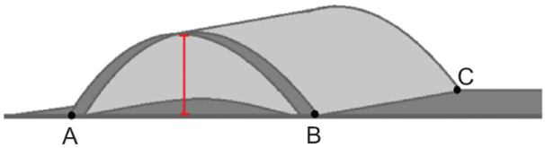

A altura do prédio, segundo acadêmico, deverá ter uma altura de 10 m e usando seus conhecimentos de Geometria plana, calculou o raio do arco da circunferência em 25 metros. Sabe-se, também ,que a distância entre os pontos A e B é a largura da fachada frontal e entre os pontos B e C é a profundidade da fachada lateral. Com base nas informações do problema, é correto afirmar que a largura da fachada é de:

a)60 metros;

b)20 metros;

c)30 metros;

d)50 metros;

e)40 metros.

**Questão 13 - (UNICESUMAR SP/2015)**

Um ponto A se move com velocidade constante ao longo de uma órbita circular, conforme mostra a figura, dando uma volta completa a cada 60 minutos.

Se s é o trajeto percorrido por A em t minutos, então, se r = 15 cm, uma expressão de s em função de t é:

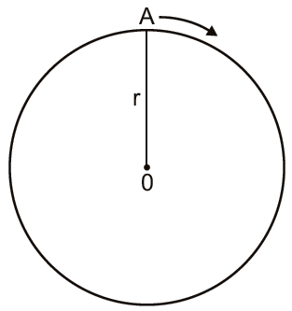

a)

b)

c)

d)

e)s(t) = 2π ⋅ t

**Questão 14 - (Unievangélica GO/2015)**

Um brinquedo foi enterrado na praça da vila, em frente à escola. Foi proposto o seguinte problema para a localização. Sabe-se que este brinquedo está a 2,5m do tronco da única árvore da praça e a 3m do eixo da Rua das Rosas, conforme o esquema a seguir.

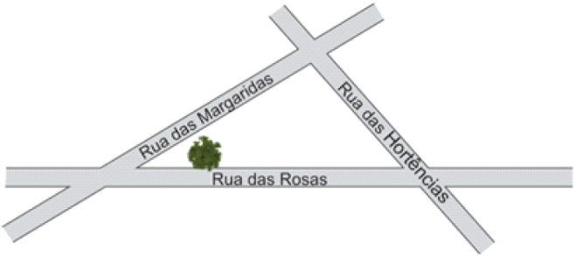

Nesta situação, a localização será o ponto de encontro

a)do centro da circunferência de raio 3m e a bissetriz do cruzamento da Rua das Rosas com a Rua das Margaridas.

b)da circunferência de raio 3m e a bissetriz do cruzamento da Rua das Rosas com a Rua das Margaridas.

c)do centro da circunferência de raio 2,5m e centro na árvore e a paralela distante 3m da Rua das Rosas.

d)da circunferência de raio 2,5m e centro na árvore e a paralela distante 3m da Rua das Rosas.

**Questão 15 - (UNIFOR CE/2015)**

A figura abaixo mostra três circunferências de centros A, B e C e tangentes duas a duas. Se as retas que liga os pontos C a Q e P a T são perpendiculares e se o raio da circunferência maior é 6m, quantos metros deve uma pessoa percorrer para ir do ponto P ao ponto Q seguindo a trajetória dada pela figura?

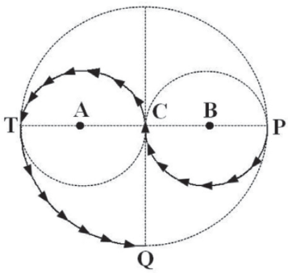

a)6π

b)7π

c)8π

d)9π

e)10π

**Questão 16 - (UNESP SP/2015)**

A figura representa duas raias de uma pista de atletismo plana. Fábio (F) e André (A) vão apostar uma corrida nessa pista, cada um correndo em uma das raias. Fábio largará à distância FB da linha de partida para que seu percurso total, de F até a chegada em C’, tenha o mesmo comprimento do que o percurso total de André, que irá de A até D’.

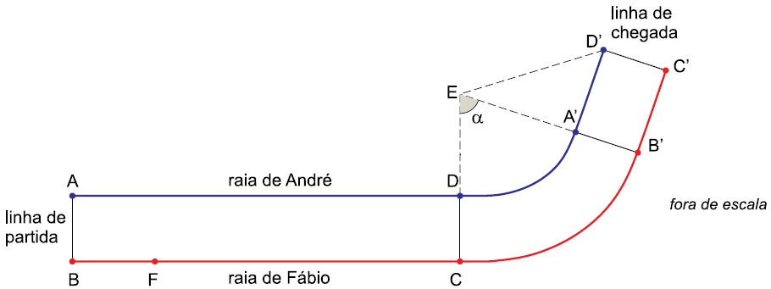

Considere os dados:

• ABCD e A’B’C’D’ são retângulos.

• B’, A’ e E estão alinhados.

• C, D e E estão alinhados.

•  e  são arcos de circunferências de centro E.

Sabendo que AB = 10 m, BC = 98 m, ED = 30 m, ED’= 34 m e α = 72º, calcule o comprimento da pista de A até D’ e, em seguida, calcule a distância FB. Adote nos cálculos finais α = 3.

**Questão 17 - (ACAFE SC/2015)**

A figura mostra a porta de uma casa com 150 centímetros de largura. A parte superior dessa porta é limitada por um arco de circunferência cuja flecha é de 45 centímetros. O raio da circunferência, em centímetros, formada por esse arco, é um número:

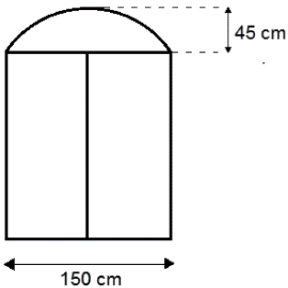

a)primo.

b)quadrado perfeito.

c)divisor de 10.

d)múltiplo de 5.

**Questão 18 - (IBMEC SP Insper/2015)**

O esquema abaixo mostra as duas rodas dentadas e a correia do sistema de transmissão de uma bicicleta.

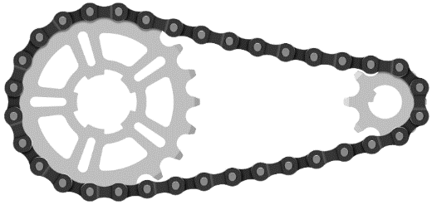

Considere que a correia se ajuste sem folga aos dentes de ambas as rodas. Se R é a medida do raio da circunferência que dá forma à roda maior e r é a medida do raio da circunferência que dá forma à roda menor, então a razão  é igual a

a)2,0.

b)2,5.

c)3,0.

d)3,5.

e)4,0.

**Questão 19 - (UERJ/2016)**

O raio de uma roda gigante de centro C mede . Do centro C ao plano horizontal do chão, há uma distância de 11 m. Os pontos A e B, situados no mesmo plano vertical, ACB, pertencem à circunferência dessa roda e distam, respectivamente, 16 m e 3,95 m do plano do chão. Observe o esquema e a tabela:

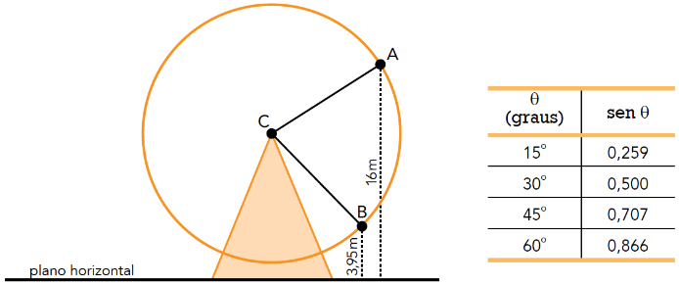

A medida, em graus, mais próxima do menor ângulo  corresponde a:

a)45

b)60

c)75

d)105

**Questão 20 - (UFGD MS/2016)**

Ângelo, Bruno e Carlos moram longe da cidade e instalarão uma torre que retransmitirá o sinal de internet recebido da cidade para suas residências. A torre distará igualmente das casas dos três. Se Ângelo mora a 3 km de Bruno, Bruno mora a 4 km de Carlos e Carlos mora a 5 km de Ângelo, qual será a distância da torre às casas?

a)1,9 km

b)2,1 km

c)2,3 km

d)2,5 km

e)2,7 km

**Questão 21- (UEM PR/2017)**

Considere um círculo qualquer com centro O. Construa nesse círculo um ângulo central medindo 80º, que determina na circunferência K, do círculo, os pontos A e B, os quais, por sua vez, determinam o arco menor m(AB) e o arco maior M(AB). Seja P o ponto médio do segmento de reta AB e trace a reta r pelos pontos O e P. A reta r determina o ponto C em m(AB) e D em M(AB). Assinale o que for **correto**.

01.A soma dos ângulos opostos do quadrilátero ACBD mede 180º.

02.Se V é um ponto qualquer no arco M(AB), a medida do ângulo  é sempre igual à medida do ângulo .

04.Se V é um ponto qualquer do arco m(AB), quando V se aproxima de A o ângulo  é maior que a medida do ângulo .

08.O ângulo  mede 40º.

16.O ângulo  mede 70º.

**Questão 22 - (FGV /2016)**

As cordas  e  de uma circunferência de centro O são, respectivamente, lados de polígonos regulares de 6 e 10 lados inscritos nessa circunferência. Na mesma circunferência, as cordas  e  se intersectam no ponto P, conforme indica a figura a seguir.

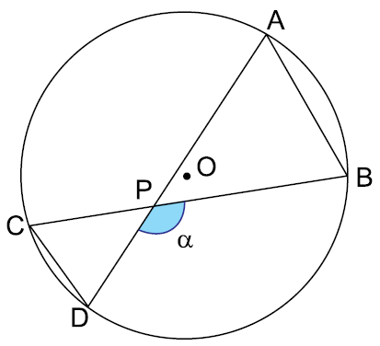

A medida do ângulo , indicado na figura por , é igual a

a)120°.

b)124°.

c)128°.

d)130°.

e)132°.

**Questão 23 - (UFSC/2016)**

Em relação às proposições abaixo, é **CORRETO** afirmar que:

01.Se duas retas paralelas são cortadas por uma reta transversal, formando ângulos alternos externos cujas medidas, em graus, são representadas por (3x + 4) e (4x – 37), então a soma desses ângulos é 254º.

02.Na figura da circunferência de centro O, se o ângulo agudo  mede 27º e o arco  mede 156º, então a medida do ângulo indicado por x é igual a 105º.

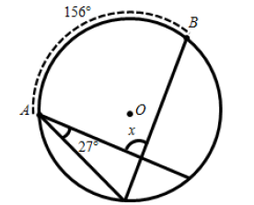

04.Se o quadrilátero abaixo representa a planta de um terreno plano, então sua área é igual a .

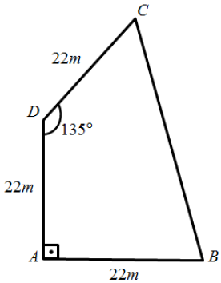

08.No triângulo ABC, retângulo em B,  é perpendicular a . Se  mede 6 cm e  tem a mesma medida do cateto , 4 cm, então  mede 2 cm.

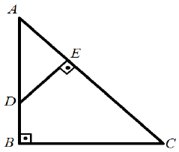

16.Num triângulo retângulo, a hipotenusa mede 9 cm e o menor cateto mede 6 cm. Então, a altura relativa à hipotenusa mede cm.

**Questão 24 - (FGV /2016)**

Um triângulo isósceles tem a base medindo 10 e um dos ângulos da base medindo 45º. A medida do raio da circunferência inscrita nesse triângulo é:

a)

b)

c)

d)

e)

**24 - (FGV /2014)**

Os pontos P e Q estão em uma semicircunferência de centro C e diâmetro , formando com A o triângulo APQ, conforme indica a figura.

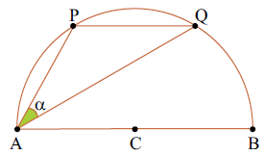

Sabendo-se que  é paralelo a , e que AB = 3PQ = 6 cm, então, sen α é igual a

a)

b)

c)

d)

e)

**Questão 25 - (IME RJ/2014)**

Sejam uma circunferência *C* com centro *O* e raio *R*, e uma reta *r* tangente a *C* no ponto *T*. Traça-se o diâmetro *AB* oblíquo a *r*. A projeção de *AB* sobre *r* é o segmento *PQ*. Sabendo que a razão entre *OQ* e o raio *R* é , o ângulo, em radianos, entre *AB* e *PQ* é

a)

b)

c)

d)

e)

**Questão 26 - (UFPE/2014)**

Sejam A e B dois pontos de uma circunferência de centro O, tais que O não pertence ao segmento AB. Sobre a tangente à circunferência em A, marca-se um ponto T, de modo que T e O estejam em semiplanos opostos em relação à reta AB.

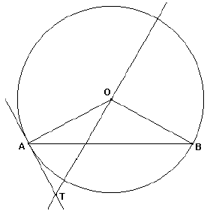

Com base nesses dados, podemos afirmar que:

00.o ângulo  é reto.

11.a medida do ângulo é metade da medida do ângulo .

22.o triângulo AOB é isósceles.

33.o triângulo TAO é isósceles.

44.o triângulo TAO é retângulo.

**Questão 27 - (UFPE/2014)**

Considere as duas figuras abaixo em que temos:

AD é um diâmetro de uma circunferência (c) de centro O.

B, C, E e F são pontos de (c), tal que BC=CD=DE=EF.

B', C', D', E' e F' são pontos alinhados, tais que B'C'=C'D'=D'E'=E'F' e A'D' e D'F' são perpendiculares.

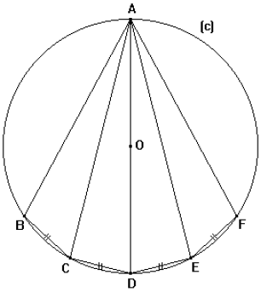 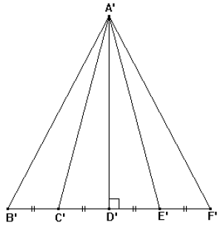

Nesse contexto, podemos afirmar que:

00.os ângulos  são iguais.

11.os triângulos ABC, ACD, ADE e AEF têm a mesma área.

22.o ângulo  é reto.

33.os triângulos A'B'C', A'C'D', A'D'E' e A'E'F' têm a mesma área.

44.os ângulos são iguais.

**Questão 28 - (UFPE/2014)**

a figura abaixo, na qual (C) é uma circunferência, T é um ponto da circunferência, e A é um ponto tal que AT é tangente a (C) em T e AT=6cm. Calcule APxAM, em cm**2**.

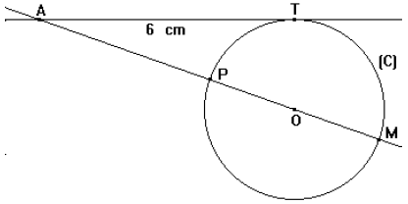

**Questão 29 - (ENEM/2014)**

Uma revista publicará os dados, apresentados no gráfico, sobre como os tipos sanguíneos estão distribuídos entre a população brasileira. Contudo, o editor dessa revista solicitou que esse gráfico seja publicado na forma de setores, em que cada grupo esteja representado por um setor circular.

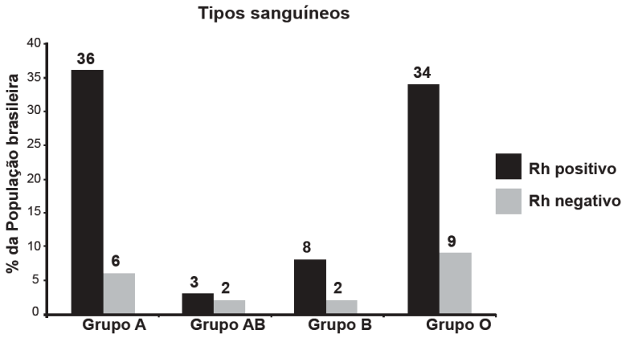

O ângulo do maior desses setores medirá, em graus,

a)108,0.

b)122,4.

c)129,6.

d)151,2.

e)154,8.

**Questão 30 - (IBMEC SP Insper/2013)**

Ao projetar um teatro, um arquiteto recebeu o seguinte pedido da equipe que seria responsável pela filmagem dos eventos que lá aconteceriam:

“É necessário que seja construído um trilho no teto ao qual acoplaremos uma câmera de controle remoto. Para que a câmera não precise ficar mudando a calibragem do foco a cada movimentação, o ângulo de abertura com que a câmera captura as imagens do palco deve ser sempre o mesmo, conforme ilustração abaixo.

Por exemplo, dos pontos P1 e P2 a câmera deve ter o mesmo ângulo de abertura α para o palco.”

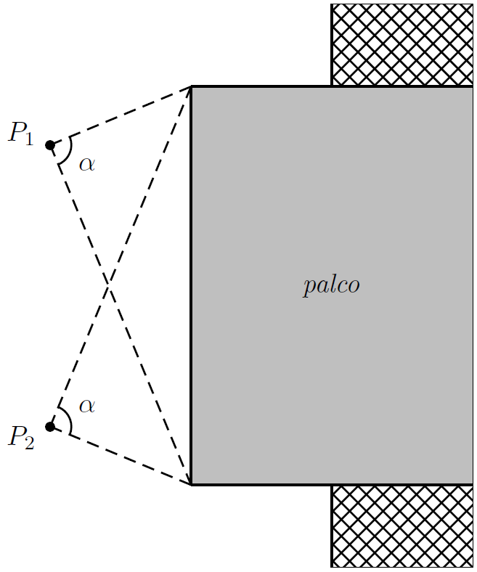

Das propostas de trilho a seguir, aquela que atende a essa necessidade é

a) 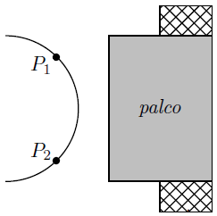

b) 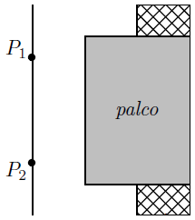

c) 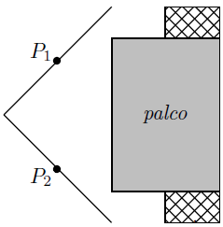

d) 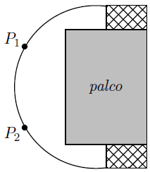

e) 